思考题9-3
1．可以。球面的母线是它上面最大的圆，旋转轴为最大圆的直径。
圆柱面的母线是它上面平行于对称轴的直线，旋转轴就是它的对称轴．
2．圆柱面。
3．（1）是平面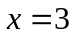上的圆。 （2）是平面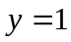上的椭圆。
（3）是平面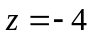上的双曲线。 （4）是平面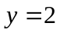上的双曲线。

习题9-3

1．球心为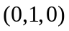，半径为2．
2．图略．
（1）表示母线平行于轴的椭圆柱面。
（2）表示母线平行于轴的双曲柱面。
（3）表示母线平行于轴的抛物柱面。
（4）表示母线平行于轴的双曲柱面。
3（1）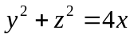； （2）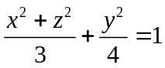．
4．图略。
（1）旋转轴为轴，母线为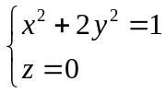或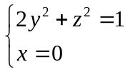
（2）旋转轴为轴，母线为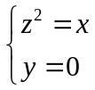或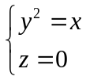
（3）旋转轴为轴，母线为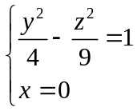或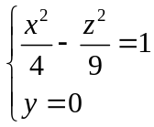
5．（1）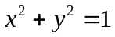在平面直角坐标系下表示圆，在空间直角坐标系中表示圆柱面。
（2）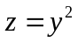在平面直角坐标系下表示抛物线，在空间直角坐标系中表示抛物柱面。
6．母线平行于轴且通过曲线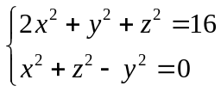的柱面的方程为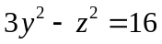．
母线平行于轴且通过曲线的柱面的方程为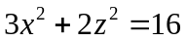．
7．球面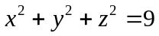与平面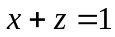的交线在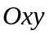面上的投影的方程为
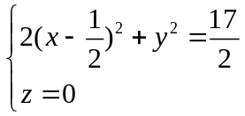

思考题9-4
1. 提示：看系数同号的平方项何时系数能相同。
2．椭球面的二次项部分所对应的实对称阵的特征值同号，单叶双曲面的二次项部分所对应的实对称阵的特征值都不为0且异号，椭圆抛物面的二次项部分所对应的实对称阵的特征值有一个为0且同号。
3．不能。因为二次锥面、单叶双曲面和双叶双曲面的二次项部分所对应的实对称阵的特征值的特点相同，都是异号的。

习题9-4
1．略。
2．略。
3．（1）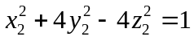，为单叶双曲面；
（2）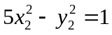，为双曲柱面；
（3）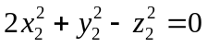，为二次锥面；
（4）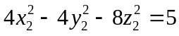，为双叶双曲面；
（5）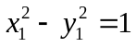，为双曲柱面；
（6）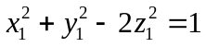，为旋转单叶双曲面
（7）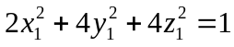，为旋转椭球面.

